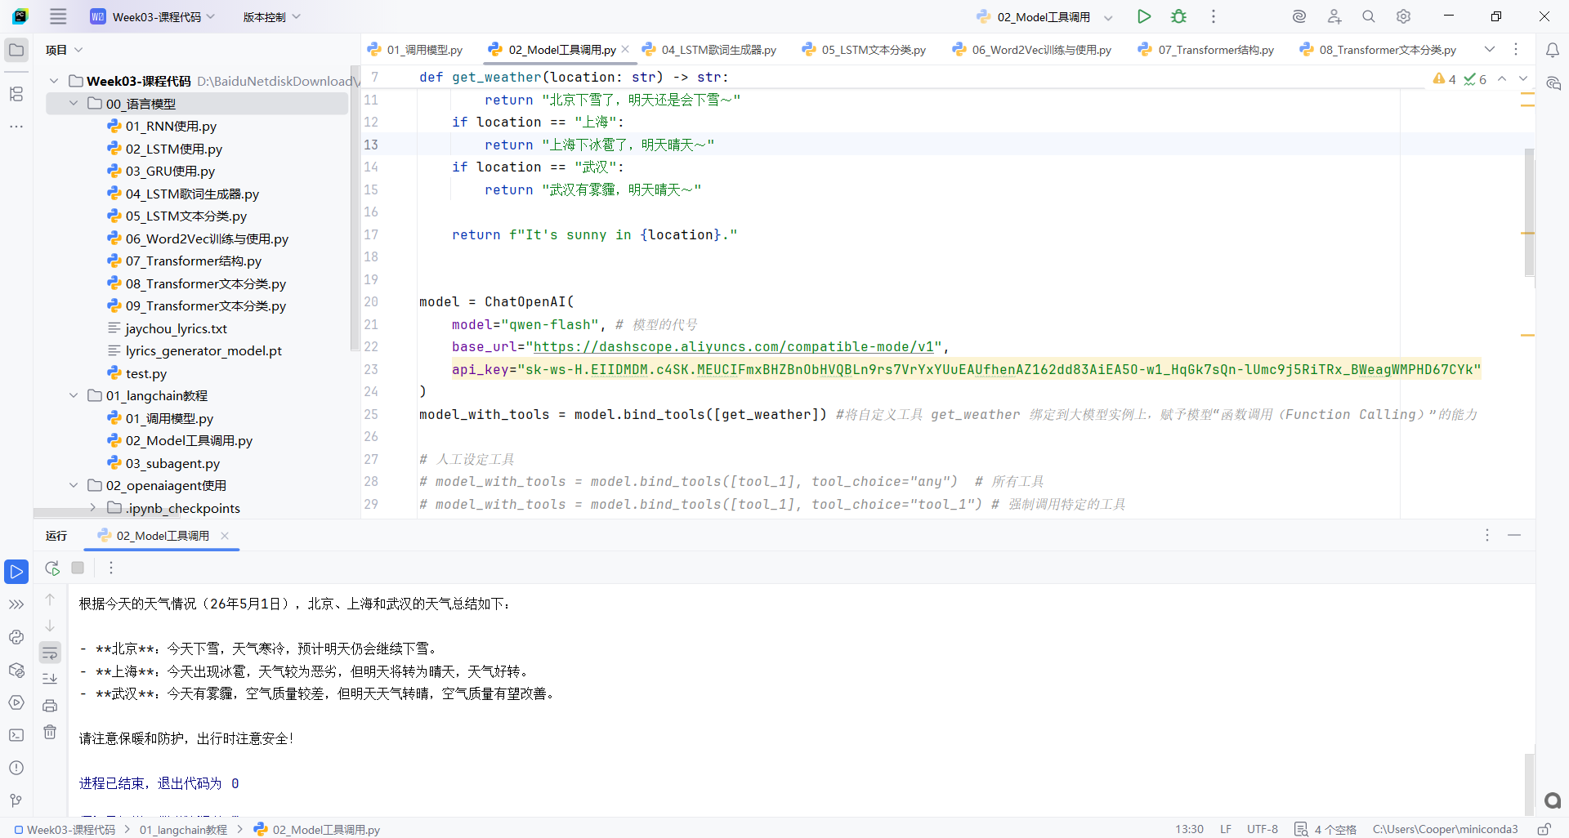
（运行02_Model工具调用.py文件没太看明白，问的AI查找的答案）

1、langchain工具调用和llm_function_call有什么区别
一、核心定义差异
- ‌LLM Function Call‌：是大语言模型原生内置的基础能力，属于模型层面的结构化输出协议，让模型能按规范返回函数名与参数。
- ‌LangChain工具调用‌：是基于LLM Function Call封装的上层工程框架，属于应用层的工具编排与执行体系。
二、核心能力边界差异
- ‌LLM Function Call‌：仅完成意图识别、函数选择、结构化参数生成，不涉及工具的实际执行逻辑。
- ‌LangChain工具调用‌：覆盖工具定义、参数解析、多工具串联、历史结果记忆、多轮交互管理等全流程工程能力。
三、适用场景差异
- ‌LLM Function Call‌：适合简单单工具调用场景，仅需基础的函数触发与参数返回能力。
- ‌LangChain工具调用‌：适合复杂Agent场景，支持多工具链式组合、上下文持久化、自定义工具快速扩展。
四、能力对比汇总表
表格
对比维度 | LLM Function Call | LangChain工具调用
所属层级 | 模型原生能力 | 上层应用框架
核心职责 | 生成结构化调用指令 | 全流程工具编排执行
多工具支持 | 基础单次调用 | 支持链式串联组合
上下文管理 | 无内置记忆能力 | 自动存储历史工具输出
自定义工具 | 需手动封装Schema | 提供开箱即用的工具注册机制
五、总结
LLM Function Call是底层的“指令生成器”，只负责输出规范的函数调用请求；LangChain工具调用是上层的“全流程调度器”，在LLM Function Call的基础上补充了大量工程化能力，大幅降低了复杂工具调用场景的开发门槛。

2、langchain工具调用的速度是受到什么影响？
LangChain工具调用的速度主要受以下几类核心因素影响：

一、框架与架构层面
序列化/反序列化开销‌：工具调用过程中JSON数据的编解码会占用大量时间，处理500KB数据时，序列化耗时甚至超过工具本身的执行时间。
中间件路由延迟‌：LangChain内置的认证检查、请求日志、错误处理等中间环节，在高频调用场景下会累积显著延迟。
多层抽象栈帧‌：从工具定义封装、回调系统到执行循环控制器，14层内部栈帧会额外叠加大量性能开销。
二、工具本身的特性
初始化阻塞行为‌：部分工具首次调用时会触发同步I/O，比如SerpAPIWrapper的API Key校验、WikipediaQueryRun的全语言索引加载，会带来数百毫秒甚至数秒的首屏延迟。
执行环境差异‌：工具运行在独立进程时，进程上下文保存、内存页表切换等操作会带来额外的上下文切换成本。
三、外部依赖与运行环境
LLM服务相关‌：远程LLM的网络状况、服务商负载、速率限制，以及空闲后的首次调用冷启动延迟，都会直接拖慢整体响应速度。
并发与资源配置‌：高并发场景下线程资源耗尽、GPU利用率不足、内存带宽瓶颈，都会显著降低工具调用的吞吐量和响应速度。
隐式重试逻辑‌：AgentExecutor默认的静默指数退避重试机制，在工具返回异常时会自动重试多次，单次重试链路可能额外增加数秒耗时。

